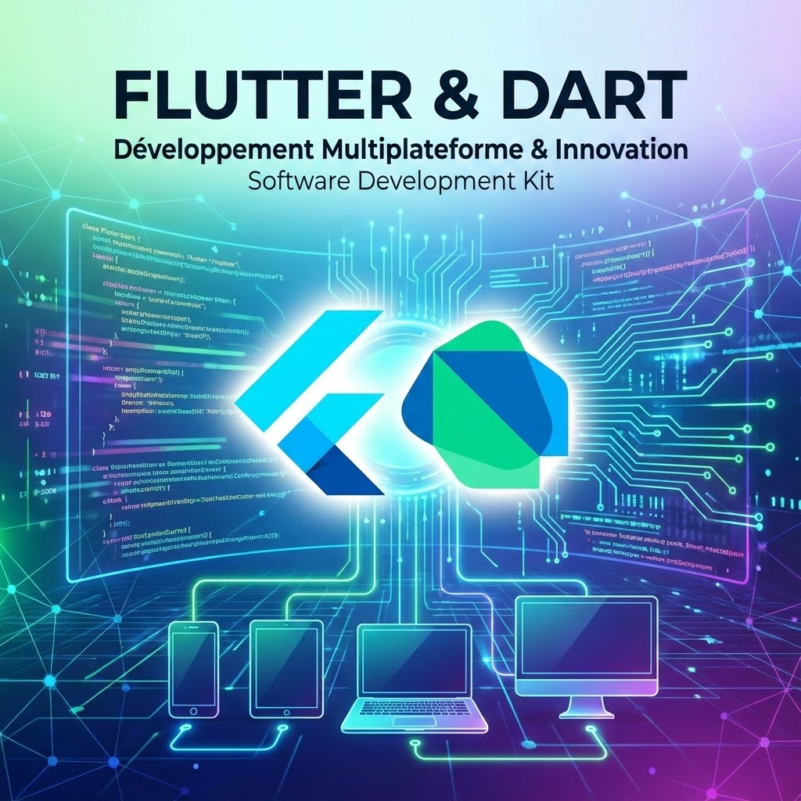

Flutter Dart - Théo Massompierre - BTS SIO SLAM
15 Décembre 2025 - Lycée Robert Schuman - Metz

Sommaire :

1. Introduction à Flutter

2. Flutter, un peu d'histoire et Dart
- 2.1 Le Langage Dart
- 2.2 Pourquoi Google a inventé Flutter

3. Flutter, une technologie cross-platform
- 3.1 Avantages et Inconvénients du Cross-Platform

4. Flutter, comment ça marche ?
- 4.1 Architecture et Composants
- 4.2 Dans Flutter, tout est Widget

5. L'écosystème Flutter

1. Introduction à Flutter

Flutter est un SDK (Software Development Kit) open source créé par Google en 2017. Son objectif est de permettre le développement d'applications natives pour mobile (Android et iOS), web et bureau (desktop) à partir d'une base de code unique, offrant ainsi une solution multiplateforme (cross-platform).
Composant | Description
SDK (Software Development Kit) | Collection complète d'outils (bibliothèques, documentation, API, frameworks) nécessaire au développement logiciel. Flutter est un SDK et non un framework.
Framework | Ensemble cohérent de composants qui sert de fondation et d'architecture pour un logiciel. Le framework utilise le code du développeur (principe d'Inversion de Contrôle).
API (Application Programming Interface) | Ensemble documenté de routines par lesquelles un logiciel offre des services à d'autres logiciels.

2. Flutter, un peu d'histoire et Dart

Flutter s'appuie sur le langage Dart, lui aussi développé par Google.

2.1 Le Langage Dart

Dart est un langage polyvalent, orienté objet, optimisé pour les applications sur plusieurs plateformes. Il est notable pour ses deux modes de compilation :
- Compilation JIT (Just In Time):
  - Utilisation : Phase de développement.
  - Fonction : Permet l'Hot Reload (injection du code modifié seul) sans perte de l'état des widgets, accélérant le développement.
- Compilation AOT (Ahead Of Time):
  - Utilisation : Déploiement public.
  - Fonction : Compile l'intégralité du code Dart en langage machine (ex: ARM), produisant une application au plus proche du natif et sans machine virtuelle.
2.2 Pourquoi Google a inventé Flutter

Flutter a été conçu pour des raisons techniques et stratégiques :
- Mobile-First: Initialement conçu comme une solution technique pour répondre au marché mobile en croissance, il a été étendu à toutes les plateformes.
- Fuchsia: Google travaille activement sur l'intégration de Flutter dans son nouveau système d'exploitation Fuchsia, qui pourrait devenir un concurrent d'iOS et Android.
- Open Source: Google s'appuie sur l'Open Source pour garantir le succès, le maintien et l'amélioration de ses projets grâce à une communauté active.
3. Flutter, une technologie cross-platform

Le développement cross-platform adopte la méthodologie "Write Once, Run Everywhere", permettant d'écrire un code mutualisé compilé pour chaque plateforme cible (Mobile, Web, Desktop).

3.1 Avantages et Inconvénients du Cross-Platform avec Flutter

Avantages (Forces) | Inconvénients (Points de vigilance)
Base de code unique (code réutilisable). | Nécessite de respecter les spécificités UX/UI propres aux plateformes (ex: navigation sur iOS vs Android).
Réduction des coûts et des temps de développement. | L'utilisation de librairies tierces peut entraîner des risques de dépendances (bugs, non-maintenance, délai de mise à jour) et fonctionne parfois comme une "boîte noire".
Utilisation d'un seul langage (Dart).
Montée en compétence rapide des équipes.
Performances similaires au natif.
Risque de breaking change du système d'exploitation limité.

4. Flutter, comment ça marche ?

Flutter gère l'interface, la logique métier et les fonctionnalités natives via un système de couches.4.1 Architecture et Composants

L'architecture Flutter est composée de plusieurs couches interdépendantes :
- Le Framework : Basé sur Dart, il inclut la Foundation Library et les Widgets.
- Le Moteur (Flutter Engine) : Écrit en C++, il implémente les bibliothèques principales, l'animation et le moteur de rendu.
- Le Moteur de Rendu Skia : Utilisé par le moteur Flutter, il exploite l'accélération matérielle pour le rendu et est présent dans Chrome, Firefox, et Edge.
- Le Platform Channel : C'est la couche de communication qui permet d'accéder aux fonctionnalités natives du système d'exploitation (GPS, caméra, Cloud, stockage, etc.).
- Embedder Platform Specific : Module qui gère la création de l'exécutable ou des modules spécifiques pour chaque plateforme (le packaging).
L'architecture d'une application Flutter suit souvent des modèles de conception comme MVVM ou les principes de la Clean Architecture.

4.2 Dans Flutter, tout est Widget

Le concept de base est que tout est un widget. Les widgets sont les éléments fondamentaux de l’interface utilisateur, équivalents aux composants dans d'autres langages.
- Organisation: Les widgets s'articulent en une arborescence (similaire au Document Object Model / DOM), avec des notions de parents et d'enfants.
Types de Widgets Fondamentaux :
Type de Widget | Description
StatelessWidget | Widget à état fixe. Créé et rendu une seule fois via sa fonction `build`. Sa mise à jour nécessite sa régénération complète.
StatefulWidget | Widget dont l'état évolue au fil du temps. Il est divisé en deux parties (le widget et son état) et se met à jour avec la méthode `setState`.
InheritedWidget | Permet la communication de données entre deux widgets (parent/enfant) sans passer par des intermédiaires, facilitant l'échange de paramètres dans l'arborescence.

5. L'écosystème Flutter

La communauté est une force majeure de Flutter, s'appuyant sur de nombreuses ressources pour aider les développeurs :
Ressource | Description
Documentation Officielle | Source principale d'information.
pub.dev | Dépôt officiel de packages, composants réutilisables, et librairies pour accéder aux fonctionnalités natives ou aux gestionnaires d'états (BLoC, Riverpod, Redux).
RoadMap | Plan d'actions public et consultable (sur GitHub) pour suivre les avancées et la stratégie de la technologie.
Médias & Communauté | Chaîne YouTube officielle, articles spécialisés (medium.com), newsletter francophone Flutter Digest, compte Twitter (@FlutterDev), et nombreux événements organisés dans le monde.

